<http://www.lavoile.com/voile/juin.htm>

|  |  |
| --- | --- |
| http://www.lavoile.com/voile/gifs/manuel.gif | **Réglage de la grand-voile**  [(Extrait du manuel LA VOILE)](http://www.lavoile.com/orders/commande.htm) |

Au départ, l'une des choses les plus importantes est de s'assurer que l'on porte la " toile du temps ", c'est à dire que le choix des voiles répond aux conditions de vent et que le bateau est bien équilibré.

La force du vent, le cap, et l'état de la mer, sont les trois facteurs déterminant dans le choix des réglages à effectuer, sur la grand-voile.

Prenant pour acquis que le bateau est bien ajusté, que le mât est bien droit et que le gréement et les voiles sont en bon état, voici une liste de choses " à faire et ne pas faire " pour optimiser les performances de votre voilier.

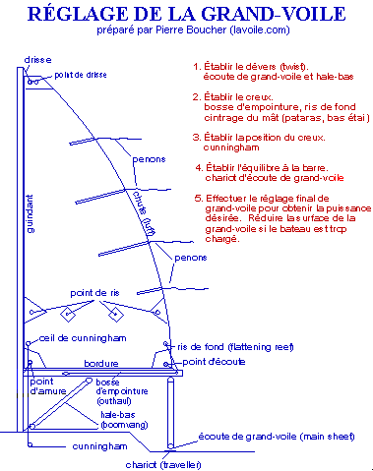

Les 7 contrôles de la grand-voile

1- la drisse 2- la bosse d'empointure

3- l'écoute 4- le chariot d'écoute

5- le cunningham 6- le hale-bas

7- le ris de fond

**Avant de naviguer**  
La première chose à faire est de se familiariser avec les différents contrôles tel le hale-bas, la bosse d'empointure (hale-dehors), le cunningham, le pataras, etc.. On doit se souvenir que chaque modification du réglage d'un de ces contrôles, entraînera une réaction principale et une ou plusieurs réactions secondaires.

Fixez des penons (8 à 10 pouces de longueur) à l'extrémité de chacune des lattes le long de la chute. Assurez-vous que chacune des lattes est en bon état et correctement placée dans son gousset, et que la partie la plus flexible se trouve vers l'avant. Songez à utiliser deux ensembles de lattes, de très flexibles pour les vents légers, et de plus rigides pour les vents modérés à forts.

Assurez-vous que le mât est bien droit et rigoureusement rectiligne. Pour vous en assurer, placez votre oeil à la base du mât, et regardez vers la tête, examinez l'engougure. Aucune courbe ne doit y être décelée.

**Hisser la grand-voile**  
Hisser la grand-voile de façon à ce que la têtière de la voile soit le plus haut possible (pour les régatiers, jusqu'à la bande noire en tête de mat).

**En route**  
Pour éviter l'usure prématurée et la déformation de la voile, limitez le plus possible les " battements " inutiles.

D'une façon générale, ajustez l'écoute et le chariot d'écoute jusqu'à ce que la latte supérieure de la grand-voile soit parallèle à la bôme. Lorsque la grand-voile est bien réglée le penon de la latte supérieure devrait flotter librement dans le prolongement de la latte. Pour accélérer, ouvrez légèrement la chute (le penon aura tendance à monter au vent). Pour mieux serrer le vent, refermez la chute (le penon aura tendance à se cacher derrière la grand-voile).

Ajustez la tension de la chute pour contrôler l'angle de barre et la remontée au vent. Une chute fermée remontera mieux le vent, mais ajoutera peut-être à l'angle de barre. Souvenez-vous que ce que vous devez rechercher en premier est la vitesse.

Le hale-bas sert à ouvrir ou fermer la chute dans sa partie supérieure. Resserrer le hale-bas fermera la chute, le relâcher l'ouvrira.

Utilisez judicieusement le chariot d'écoute. En temps normal, le chariot devrait se situer au milieu, dans l'axe du bateau. Pour plus de vitesse (le cap sera moins bon), laissez aller légèrement sous le vent. Pour un meilleur cap (la vitesse sera inférieure), remontez le légèrement au vent.

La position du creux maximum de la grand-voile devrait se situer à environ 50% du guindant.

Plus le vent augmente, et plus la mer se forme, plus vous devez avancer le creux (plus de puissance).

Le " cunningham " sert à ajuster la tension sur le guindant de la grand-voile, et contrôle la position du creux. Par petit temps, la tension du cunningham devrait être au minimum (creux à 50%). À ce moment, il est normal de voir de légers plis le long du guindant. Si votre voile a de l'âge, une plus grande tension sur le cunningham devrait être appliqué. Au fur et à mesure que le vent forci, vous devrez également étarquer le cunningham de façon à maintenir la position du creux.

La bosse d'empointure (hale-dehors) contrôle la bordure de la grand voile. Par vent léger la tension du hale- dehors est au minimum, il est alors normal de voir de légers plis le long de la bordure de la grand-voile. Augmentez la tension lorsque le vent forci.

L'écoute de la grand-voile est l'accélérateur de votre bateau. Si vous estimez que votre bateau roule à sa vitesse maximum, bordez l'écoute pour un meilleur cap. Si par contre, vous sentez que le bateau n'a pas atteint sa vitesse, choquez l'écoute en jetant un oeil sur le " loch ".  
**Souvenez-vous de ceci:**

**" vent léger, voile pleine... vent fort, voile plate "**

**L'interaction génois grand-voile (le couloir)**  
Les réglages du génois et de la grand-voile doivent s'effectuer de façon à ce que l'air circule librement de part et d'autre des surfaces des voiles.

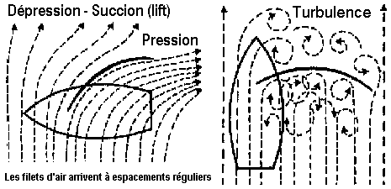

**C'est au vent arrière que les voiles sont le moins performantes.**

***Pierre Boucher N***